**深圳备份交易中心快递服务竞争性磋商采购文件**

一、项目情况

1. 项目名称：深圳备份交易中心快递服务
2. 采购需求：详见附件二。
3. 投标报价：投标人中国内地快递服务各项报价须小于等于中国内地快递服务资费限价标准中的最高限价。投标报价包含投标人为提供本合同项下所有服务所涉及到的所有费用，如税费等。
4. 投标保证金：人民币6000元。
5. 中标方式：本项目采用竞争性磋商方式采购。根据本采购文件“评分标准”对各投标文件进行评分，总分最高的投标人为第一中标候选人；出现得分并列时，以按照权重计算后的投标人中国内地快递服务投标报价较低的投标人为中标人，价格相同的则由评委会随机抽取中标候选人推荐中标。
6. **投标人须提交投标文件的电子版本（电子版须与纸质版保持一致，如不一致，以纸质版为准）。**

二、投标人资格条件

1. 投标人必须是在国内注册的独立法人、其他组织。**提供营业执照（或事业单位、社会团体相关证书）的复印件。*投标人如为分公司，则须提供总公司的投标授权。***
2. 投标人须提供法定代表人（投资人/负责人）授权书（格式见附件一），及法定代表人（投资人/负责人）及被授权委托人的身份证（原件复印件）。
3. 投标人未被“信用中国”网站（www.creditchina.gov.cn）列入失信被执行人、重大税收违法失信主体、政府采购严重违法失信行为记录名单。投标人须提供递交投标文件截止日期前一个月内通过“信用中国”网站（www.creditchina.gov.cn）“**专项查询**”栏对投标人“失信被执行人”、“重大税收违法失信主体”、“政府采购严重违法失信行为记录名单”情况的查询记录截图，截图要求显示查询时间。（查询方式见附件四）注：如查询期间跳转非“信用中国网站”，以最终跳转的网页查询记录截图为准。提供内容如下:

①“失信被执行人”情况查询记录截图（须包含投标人全称、查询结果及查询时间）

②“重大税收违法失信主体”情况查询记录截图（须包含投标人全称、查询结果及查询时间）

③“政府采购严重违法失信行为记录名单”情况查询记录截图（须包含投标人全称、查询结果及查询时间）

1. 投标人须提交投标保证金。投标保证金应当从投标人的账户转出。**投标文件中应附有投标保证金的付款有效凭证复印件。**

上海黄金交易所账户信息：

单位名称：上海黄金交易所

开户银行：中国工商银行浦东分行

账号：1001280909000000163

1. **投标人须提供承诺函，并加盖公章，承诺满足以下投标要求：**

（一）投标金额为含税金额，包括提供本项目所有税费。本项目需开具增值税专用发票，如所提供的服务或货物税率不同，须按照相应税率分别开具发票（合同金额不变）。

（二）开标后投标人在投标有效期内撤回投标；或因投标人的原因对本次招标工作造成较严重后果的；或投标人在中标通知书发放后10天内不与上海黄金交易所深圳备份交易中心签订合同的，招标人有权不予退还投标保证金，且取消相关投标人的中标资格。

（三）本项目不支持联合体投标，本项目不得转包或分包（其中投标人使用其所在集团搭建的快递服务网络提供快递相关服务，如异地的快递运输及投递，不属于转包或分包范畴）。

（四）投标人在招标过程中参与围标、串标或陪标等舞弊或作假行为的，一经核实，招标人有权要求其2年内不得参与招标人系统内任何招标采购工作。同时，对已中标的上述作假行为投标人，应取消其中标资格并不予返还投标保证金；对已签订合同的，则视为违约，违约金为6万元，守约方有权终止合同，违约方须返还已经收到的全部合同款项。若因上述情况造成招标人或守约方其他损失的，须进行赔偿。

（五）投标有效期：从提交投标文件的截止之日起算不少于90天。

三、响应文件

响应文件应由：报价文件，供应商资格条件文件，商务响应文件，技术响应文件组成。

1. **响应人的商务报价文件至少应包括以下内容（均需加盖公章）**
2. 报价单，格式如下：

*注：1.如投标人快递服务网络无法覆盖中国内地快递服务报价单中某个地域，在填写报价单时，请在该地域处标注“（）”。如投标人快递服务网络无法覆盖中国内地快递服务报价单中某个分区中所有地域，请在该分区所有地域处标注“（）”，并在填写报价时注明“无法提供报价”。如：*

|  |  |  |  |
| --- | --- | --- | --- |
| ***分区*** | ***地域*** | ***中国内地快递服务资费限价标准最高限价（单位：元）*** | |
| ***首重1kg及以内*** | ***续重每500g或其零数*** |
| *同城* | *深圳* | *10* | *1* |
| *一区* | *广东省内（不含深圳）* | *12* | *1* |
| *二区* | *(上海)* | *无法提供报价* | *无法提供报价* |
| *三区* | *（吉林）、黑龙江、辽宁、内蒙古、青海、（甘肃）、新疆、西藏* | *24* | *9* |

中国内地快递服务报价单：

|  |  |  |  |
| --- | --- | --- | --- |
| **分区** | **地域** | **中国内地快递服务资费限价标准最高限价（单位：元）** | |
| **首重1kg及以内** | **续重每500g或其零数** |
| 同城 | 深圳 |  |  |
| 一区 | 广东省内（不含深圳） |  |  |
| 二区 | 上海 |  |  |
| 三区 | 吉林、黑龙江、辽宁、内蒙古、青海、甘肃、新疆、西藏 |  |  |
| 四区 | 北京、天津、重庆、河北、山西、山东、河南、江苏、浙江、安徽、江西、福建、湖北、湖南、海南、四川、贵州、云南、陕西、宁夏、广西 |  |  |

1. **响应人的资格条件文件**

响应人提交的证明其有资格进行投标且有能力履行合同的资格证明文件（详见投标人资格条件，未提供相应材料或材料无效者以废标计）：

1. **响应人的商务文件**
2. 提交针对需求中商务要求的响应，参考格式如下：

**商务条款响应表**

响应人名称：

|  |  |  |  |  |
| --- | --- | --- | --- | --- |
| 序号 | 商务条款 | 响应 | 是否偏离 | 说明 |
|  |  |  |  |  |
|  |  |  |  |  |
|  |  |  |  |  |

响应人代表签字：____________________（盖章）

注：

* 1. 如满足所有商务条款，可在此表首行填写“满足所有商务条款要求”。
  2. 若商务要求某一指标项明确要求相关证明材料的，响应人应按要求提供，未提供相应材料或材料无效者以废标计。

1. 其他响应人认为有必要提供的资料。
2. **响应人的技术文件**
3. 提交针对需求中技术要求的响应，参考格式如下：

**技术条款响应表**

响应人名称：

|  |  |  |  |  |
| --- | --- | --- | --- | --- |
| 序号 | 招标要求 | 投标规格 | 响应/偏离 | 备注 |
|  |  |  |  |  |
|  |  |  |  |  |
|  |  |  |  |  |

响应人代表签字：____________________（盖章）

注：

1. 如满足所有技术条款，可在此表首行填写“满足所有技术条款要求”。
2. 若技术要求某一指标项明确要求相关证明材料的，响应人应按要求提供，未提供相应材料或材料无效者以废标计。
3. 其他响应人认为有必要提供的资料。
4. **响应文件要求**

响应人的响应文件必须按照采购文件要求制作。

四、评分标准

评分标准详见附件三

五、澄清与异议

（一）任何要求对采购文件进行澄清的潜在投标人或者其他利害关系人，须在投标截止日的2个工作日前书面通知上海黄金交易所。

（二）潜在投标人或者其他利害关系人对采购文件有异议的，应当在投标截止日的2个工作日前提出。

（三）潜在投标人或者其他利害关系人应当在法定异议期内一次性提出针对同一采购程序环节的异议，超过次数的异议将不予受理。以联合体形式参加采购活动的，其异议应当由组成联合体的所有供应商共同提出。

（四）潜在投标人或者其他利害关系人提出异议应当提交异议函和必要的证明材料。异议函应当包括下列内容：

1. 供应商名称、地址、联系人及联系电话；

2. 质疑项目的名称、编号（如有）；

3. 具体、明确的质疑事项和质疑事项相关请求；

4. 事实依据；

5. 必要的法律依据；

6. 提出质疑的日期。

供应商为法人或者其他组织的，应当由法定代表人、主要负责人或其授权代表签字或者盖章，并加盖公章。

（五）异议函的递交应当采取当面递交等书面形式递交，质疑联系部门：上海黄金交易所采购办，联系人：谢先生，联系电话：021-33128892，地址：上海市中山南路699号。

（六）上海黄金交易所将自收到异议之日起7个工作日内作出答复，并以书面形式通知提出异议的潜在投标人或者其他利害关系人及其他有关投标人，但答复的内容不涉及商业秘密或者依法应当保密的内容。

（七）对潜在投标人或者其他利害关系人澄清或质疑的答复将导致采购文件变更或者影响采购活动继续进行的，上海黄金交易所将通知提出澄清或质疑的潜在投标人或者其他利害关系人，并在原招标公告发布媒体上发布变更公告，并顺延潜在投标人提交投标文件的截止时间。

六、采购程序安排

1. 递交投标文件截止时间

2025年9月19日11：00前，响应单位将响应文件加盖公章并密封后(一式3份，正本1份，副本2份,电子版1份)并附联系人名片，**送至上海黄金交易所采购办**（上海市黄浦区中山南路699号9楼），接收人：郭先生，021-33128867。请附上联系人名片。

上海黄金交易所

2025年9月8日

附件一：（参考格式）

**法定代表人（投资人/负责人）授权书**

本授权书声明：注册于*国家或地区的名称*的*公司名称*的*法定代表人姓名（投资人/负责人）* 代表本公司授权 *单位名称*的*被授权人的姓名* 为本公司的合法代理人，参加“*项目名称*”项目的投标及合同签订执行，以本公司名义处理一切与之有关的事务。

本授权书经法定代表人（投资人/负责人）及代理人签字并加盖单位公章后生效。

法定代表人（投资人/负责人）签字或盖章：________________

代理人（被授权人）签字：________________

单位名称（盖章）：________________

注：授权书空格项均为必填项，未满足上述要求的授权书视为无效授权，所投标书以废标计；**另附上提供法定代表人（投资人/负责人）和被授权人身份证正反面的复印件。**

附件二：采购需求

（一）项目概况

|  |  |  |
| --- | --- | --- |
| **序号** | **内 容** | **说 明** |
| 1 | 项目背景 | 本项目寄送物品为各类增值税发票、结算发票和文件资料，对于快递时效和安全性要求较高。寄送目的地主要为深圳，少量上海和广东地区，极少数其他省市地区。投标人应具备全国网络投送能力，能将快递安全、及时、高效送达。 |
| 2 | 项目目标 | 拟采购一家快递公司，能够及时、安全、高效的将快递物品送达目的地。 |
| 3 | 服务地点 | 深圳市福田区民田路99号上海黄金交易所深圳运营中心大楼 |
| 4 | 服务期限 | 合同期内累计付款达30万元（不含）或自合同签订之日起两年（以先达到者为准） |

（二）采购项目预（概）算

总 预 算： 30万

（三）采购标的汇总表

|  |  |  |  |  |  |  |
| --- | --- | --- | --- | --- | --- | --- |
| **序号** | **标的名称** | **品目分类编码** | **计量**  **单位** | **数量** | **是否核心产品** | **最高限价** |
| 1 | 速递服务 | C23100200 | 年 | 2 | 否 | 投标人中国内地快递服务各项报价须小于等于中国内地快递服务资费限价标准中的最高限价。 |

中国内地快递服务资费限价标准：

|  |  |  |  |
| --- | --- | --- | --- |
| **分区** | **地域** | **中国内地快递服务资费限价标准最高限价（单位：元）** | |
| **首重1kg及以内** | **续重每500g或其零数** |
| 同城 | 深圳 | 10 | 1 |
| 一区 | 广东省内（不含深圳） | 12 | 1 |
| 二区 | 上海 | 21 | 5 |
| 三区 | 吉林、黑龙江、辽宁、内蒙古、青海、甘肃、新疆、西藏 | 24 | 9 |
| 四区 | 北京、天津、重庆、河北、山西、山东、河南、江苏、浙江、安徽、江西、福建、湖北、湖南、海南、四川、贵州、云南、陕西、宁夏、广西 | 21 | 5 |

（四）技术商务要求

1、技术要求

| **序号** | **重要性** | **指标项** | **指标要求** | **是否提供证明材料及方式** |
| --- | --- | --- | --- | --- |
| 1 | ★ | 中国内地快递服务要求-1 | 投标人具有有效期内的快递业务经营许可证。 | 是  须提供复印件 |
| 2 | ★ | 中国内地快递服务要求-2 | 投标人在中国内地各地具备快递服务网络，其中快递服务网络必须覆盖广东省、上海市。 | 是  须提供书面承诺函 |
| 3 | **★** | 中国内地快递服务要求-3 | 服务商免费提供快递封套、快递面单及快递面单打印机，退件可以提供改址服务。 | 否 |
| 4 | **★** | 中国内地快递服务要求-4 | 由于单位寄送的部分文件具有法律效应，投标人提供的寄送服务须具备相关措施确保快件寄送的安全性。 | 否 |
| 5 | **★** | 中国内地快递服务要求-5 | 原则上须每个工作日取件1次。 | 否 |
| 6 | **★** | 中国内地快递服务要求-6 | 对于投诉，能在收到投诉后24小时内予以响应。 | 否 |
| 7 | **★** | 中国内地快递服务要求-7 | 服务商经营管理团队稳定，对口服务人员稳定。 | 否 |
| 8 | **★** | 中国内地快递服务要求-8 | 提供全程物流信息实时追踪电子查询，更新节点包括揽收、运输、签收等。 | 否 |
| 9 | **★** | 中国内地快递服务要求-9 | 快件寄送时效性要求：  除发生重大自然灾害或战争等不可抗力事故外，供应商须按照后附 “中国内地快递服务时效要求表”中时效要求送达快件。时效计算的起始日是自收件后的下一日。若快递出现延误，供应商须告知上海黄金交易所深圳备份交易中心，并提供延误原因说明，并确保快递成功送达。 | 否 |

中国内地快递服务时效要求表：

|  |  |  |
| --- | --- | --- |
| **分区** | **地域** | **时效（工作日）** |
| 同城 | 深圳 | 下一个工作日内 |
| 一区 | 广东省内（不含深圳） | 下一个工作日内 |
| 二区 | 上海 | 2个工作日内 |
| 三区 | 吉林、黑龙江、辽宁、内蒙古、青海、甘肃、新疆、西藏 | 4个工作日内 |
| 四区 | 北京、天津、重庆、河北、山西、山东、河南、江苏、浙江、安徽、江西、福建、湖北、湖南、海南、四川、贵州、云南、陕西、宁夏、  广西 | 2个工作日内 |

2、商务要求

A、服务要求

|  |  |  |  |  |  |  |  |
| --- | --- | --- | --- | --- | --- | --- | --- |
| **序号** | **重要性** | **内容** | | **服务要求标准** | | **是否提供证明材料及方式** | |
| **一、基本需求** | | | | | | | |
| 1 | **★** | 基本需求-1 | | 服务地点：深圳市福田区民田路99号上海黄金交易所深圳运营中心大楼 | | 否 | |
| 2 | **★** | 基本需求-2 | | 寄送快件类型：发票、文件 | | 否 | |
| 3 | **★** | 基本需求-3 | | 服务期限：合同期内累计付款达30万元（不含）或自合同签订之日起两年（以先达到者为准） | | 否 | |
| 4 | **★** | 基本需求-4 | | 根据快递的距离、重量等按单程模式进行报价。详见报价格式。 | | 否 | |
| 5 | **★** | 基本需求-5 | | 投标人的报价包括快件从上海黄金交易所深圳备份交易中心寄出至寄送目的地的所有费用（保价服务费除外）。 | | 否 | |
| **二、履约验收方案** | | | | | | | |
| 1 | ★ | | 验收主体 | | 1、采购人（需求部门） 深圳备份交易中心  2、拟邀请（☑实际使用人 □其他相关部门 □本项目其他供应商 □第三方专业机构 □专家 □服务对象） | | 否 |
| 2 | ★ | | 验收时间 | | 每月结算周期结束后的15个工作日内 | | 否 |
| 3 | ★ | | 验收地点 | | 深圳 | | 否 |
| 4 | ★ | | 验收方式 | | 分期验收 | | 否 |
| 5 | ★ | | 验收方法 | | 抽查部分快递寄送情况 | | 否 |
| 6 | ★ | | 验收内容 | | 寄送的快件是否寄到且满足时效要求。 | | 否 |
| 7 | ★ | | 验收标准 | | 快件安全送达，且符合寄送时效要求。 | | 否 |

B、付款方式

|  |  |  |  |  |  |
| --- | --- | --- | --- | --- | --- |
| **序号** | **付款节点（进度）** | **付款条件** | **付款比例（或金额）** | **资金支付方式** | **备注** |
| 1 | 按月支付 | 收到月度账单及增值税专业发票且经验收通过后支付 | 按结算周期内实际发生快递数量进行结算并全额支付 | 转账 |  |

附件三：评分标准

**项目评分标准**

**一、评标原则：**

1. 本项目采用“综合评分法”，进行评标。

2. 对所有投标人的投标评估，评委都采用相同的程序和标准。

3. 总分最高的投标人为第一中标候选人；出现得分并列时，以按照权重计算后的投标人中国内地快递服务投标报价较低的投标人为中标人，价格相同的则由评委会随机抽取中标候选人推荐中标。

4.有效投标不足3家，本次招标作流标处理。

5.评标完成后若在审核时发现第一中标候选人存在废标条件或其他因素导致第一中标候选人无法正常履约，在剩余有效投标人满足采购文件规定数量的前提下，经评委会复议后可顺位选取第二中标候选人作为拟中标人。

6. 对采购文件及评分标准的理解出现争议时，其最终解释权在招标人。

**二、符合性检查：**

凡出现下列情况之一者，予以废标：

投标人未提交投标保证金或金额不足、投标保证金形式不符合招标要求的；

投标文件未按采购文件所提要求提供各类文件者；

投标材料未按照招标要求加盖公章，或法定代表人（法定代表授权的代理人）签字；

代理人无法定代表人出具的授权委托书；或没有出具清晰可辨的法定代表人和代理人身份证复印件者；

投标有效期不满足采购文件要求的；

投标文件未能满足本采购文件“**投标人资格条件”**及附件二 **“采购需求”**要求全部条款者；

投标人中国内地快递服务其中一项报价大于中国内地快递服务资费限价标准中的最高限价；

递交两份或多份内容不同的投标文件，或在一份投标文件中对同一招标内容报有两个或多个报价，且未声明哪一个为最终报价的（按采购文件规定提交备选投标方案的除外）；

附加条件的报价（除采购文件中有规定外）；

投标人虚假投标，提供的投标文件与事实不符；或在澄清过程中虚假澄清，提供的澄清文件与事实不符；

开标后，投标人提出降价或进行抬价或利用澄清机会实质性变更投标价的；

不同投标人投标文件有雷同现象的或者不同投标人的投标保证金来自同一机构的（以上情况相关投标均为废标）；

招标过程中投标人存在作假或舞弊行为的；

有其他违法违规情形的或符合采购文件规定的其他废标条件的。

**三、评标标准**

本招标评标采用综合评分法，满分为100分：其中价格分为 20分，商务技术分为 80 分。

若所有的有效投标经评分后商务技术得分大于等于 48 分的投标少于1家，本次采购作流标处理。

**四、价格评分**

符合招标文件要求的为有效投标。价格分满分为20分，各有效投标人中国内地快递投标报价得分计算公式如下：

投标人中国内地快递投标报价得分=（所有有效投标中按照权重计算后最低的中国内地快递投标报价/按照权重计算后投标人中国内地快递投标报价）*20 （取小数点后两位，四舍五入）

按照权重计算后投标人中国内地快递投标报价：

1. 按照权重计算后的投标人中国内地快递首重投标报价=95%*深圳同城首重价格+1%*中国内地快递一区首重价格+2%*中国内地快递二区首重价格+1%*中国内地快递三区首重价格+1%*中国内地快递四区首重价格
2. 按照权重计算后的投标人中国内地快递续重投标报价=95%*深圳同城续重价格+1%*中国内地快递一区续重价格+2%*中国内地快递二区续重价格+1%*中国内地快递三区续重价格+1%*中国内地快递四区续重价格
3. 按照权重计算后的投标人中国内地快递投标报价=按照权重计算后的投标人中国内地快递首重投标报价（即①）+5%*按照权重计算后的投标人中国内地快递续重投标报价（即②）。

*注：如由于投标人在中国内地快递服务中无“中国内地快递服务时效要求表”中部分区域内的全部快递服务网络，导致无法报价的，则在计算报价得分时，将以该区域的报价限价的1.2倍计算价格得分。*

**五、商务技术评分**

为使评分时能体现量化，评委按以下内容进行评定后打分，各项得分合计后计算算术平均值后为各投标单位的最终得分。

|  |  |  |  |
| --- | --- | --- | --- |
| **序号** | **项目类别** | **评分项目** | **分值** |
| 1 | 业绩案例 | 投标人自2022年1月1日起至本项目截标时日止，具备中国内地快递服务案例，每提供一个案例，得2分，本项最高得10分。（须提供合同复印件）  *1.案例合同的签署人需为投标人，非投标人案例或其子、母公司案例不得分。  2.案例合同签署日期不在2022年1月1日至本项目截标日期，不得分。 | 10 |
| 2 | 流程管理 方案 | 投标人应提供关于本项目快递服务寄送流程管理的方案，包括订单及物流节点管理、运单执行节点状态跟踪管理、营业网点配送管理等。视其方案的完整性和操作的可实施性，进行评分。方案越完整，操作的可实施性越强，得分越高。  1.方案完整，操作的可实施性强的，得6分；  2.方案完整，操作的可实施性一般的，得3分；  3.方案有缺，操作的可实施性一般的，得1分；  4.方案不完整，操作的可实施性较差的或未提供方案的，不得分。 | 6 |
| 3 | 信息化方案 | 投标人应提供关于本项目信息化技术使用的方案，包括快递状态查询、快递寄送状态实时追踪反馈等。视其查询快递状态的便捷性、快件追踪反馈的实时性，进行评分。查询快递状态的便捷性和快件追踪反馈的实时性越强，得分越高。  1.查询快递状态的便捷性高且快件追踪反馈的实时性强的，得6分；  2.查询快递状态的便捷性高，但快件追踪反馈的实时性一般的，得3分；  3. 查询快递状态的便捷性和快件追踪反馈的实时性一般的，得1分  4.查询快递状态的便捷性和快件追踪反馈的实时性较差的或无法查询快递状态的，不得分。 | 6 |
| 4 | 丢件/延误 应急处理 | 投标人应提供关于本项目快件延误或遗失等偶发性事件的应急处置方案，视其方案处理的完整性和可操作性，进行评分。方案越完整，可操作性越强，得分越高。  1.方案完整，可操作性强的，得6分；  2.方案完整，可操作性一般的，得3分；  3.方案有缺，操作的可实施性一般的，得1分；  4.方案不完整且可操作性较差的或未提供方案的，不得分。 | 6 |
| 5 | 客户投诉 应急处理 | 投标人应提供关于本项目客户投诉的应急响应及处理方案，视其响应客户投诉的及时性，解决并完成处理投诉的合理性进行评分。方案响应的及时性和解决投诉的合理性越强，得分越高。  1.方案响应的及时性高且解决投诉的合理性强的，得6分；  2.方案响应的及时性高，但解决投诉的合理性一般的，得3分；  3. 方案响应的及时性和解决投诉的合理性一般的，得1分；  4.方案响应的及时性和解决投诉的合理性较差的或未提供方案的，不得分。 | 6 |
| 6 | 服务网络 | 对投标人的中国内地快递服务网络覆盖全国31个省、自治区、直辖市（不含港澳台地区）的情况进行评分。（投标人须提供相关说明文件）除必须覆盖的广东省、上海市外，投标人在剩余的29个省、自治区、直辖市（不含港澳台地区）中，投标人每缺少1个省、自治区、直辖市（不含港澳台地区）的快递服务网络，扣2分，直至扣完为止，本项初始分为14分。  *31个省、自治区、直辖市清单：北京、天津、上海、重庆、黑龙江、吉林、辽宁、河北、山西、山东、河南、江苏、浙江、安徽、江西、福建、湖北、湖南、广东、海南、四川、贵州、云南、陕西、甘肃、青海、内蒙古、新疆、西藏、宁夏、广西。 | 14 |
| 7 | 针对广东、上海地区，视投标人服务网络覆盖广东省21个地级市、上海16个区的情况进行评分。能够完全覆盖两地地级市及区的，得4分；能够覆盖两地90%以上地级市及区的，得3分；能够覆盖两地80%-90%地级市及区的，得2分；其他不得分。（投标人须提供相关说明文件） | 4 |
| 8 | 人员配备 | 配备专门项目经理，负责日常联系及应急状态的沟通协调工作。对项目经理从事快递客户服务的相关工作经验的丰富度进行评分。好的，得4分；一般的，得2分；差或没有的，不得分。  （注：须提供项目经理在投标人公司工作的在职社保证明，工作经验证明。证明材料须清晰可见，原件备查）。 | 4 |
| 9 | 安排专人上门揽收，共2人，1主1备。收件人员需在投标人公司具有1年及以上工作经验，每配备1人，得3分，最高得6分。  注：为确保发票寄送安全，采购人将对揽收人员进行备案，未经采购人同意，中标人不得随意更换备案人员，**除备案人员外，不接受其他人员上门收件。**  （注：须提供拟配备揽收人员名单、在投标人公司工作的在职社保证明，证明材料须清晰可见，原件备查）。 | 6 |
| 10 | 配送时效 | 针对中国内地快递服务，较采购需求能够提供更优寄送时效的，  同城时效更优的，得3分，与采购需求一致的不得分；  一区时效更优的，得1.5分，与采购需求一致的不得分；  二区时效更优的，得1.5分，与采购需求一致的不得分；  三区时效更优的，得1分，与采购需求一致的不得分；  四区时效更优的，得1分，与采购需求一致的不得分；  本项合计8分。 | 8 |
| 11 | 增值服务 | 投标人承诺可为交易所提供全年365天无间歇的投递派送服务。有承诺书的，得3分，无承诺书的，得0分。(提供承诺函，格式自拟) | 3 |
| 12 | 除常规取件外，针对紧急寄送的快件，投标人承诺在收到信息后2小时内及时上门取件的，得3分(提供承诺函，格式自拟)。不承诺或不提供承诺函的得0分。 | 3 |
| 13 | 投标人针对中国内地快递服务提供保价服务方案，根据方案中保价服务的收费标准的高低、理赔条件及标准的高低进行评分。好的，得4分；一般的，得2分；差或没有的，不得分。（须提供保价服务方案） | 4 |

*注：*

*1、属于主观评价的指标包括 2、3、4、5、8、13 ，属于客观评价的指标包括 1、6、7、9、10、11、12：*

*2、每一评分项均不重复得分；*

*3、因具有资质、证书等原因得分的，投标人须提交清晰的资质或证书的原件扫描复印件（其他证明文件无效），否则不予得分；*

附件四：信用中国查询方式

投标人未被“信用中国”网站（www.creditchina.gov.cn）列入失信被执行人、重大税收违法失信主体、政府采购严重违法失信行为记录名单。

**投标人须提供递交投标文件截止日期前一个月内通过“信用中国”网站（www.creditchina.gov.cn）“专项查询”栏对投标人“失信被执行人”、“重大税收违法失信主体”、“政府采购严重违法失信行为记录名单”情况的查询记录截图，截图要求显示投标人全称、查询结果及查询时间。如未提供有效截图，投标文件将被否决。如查询期间跳转非“信用中国网站”，以最终跳转的网页查询记录截图为准。**

查询方式见下（仅供参考，如网站页面有调整，以实际显示内容为准）：

**“信用中国”网站（www.creditchina.gov.cn）“专项查询”**

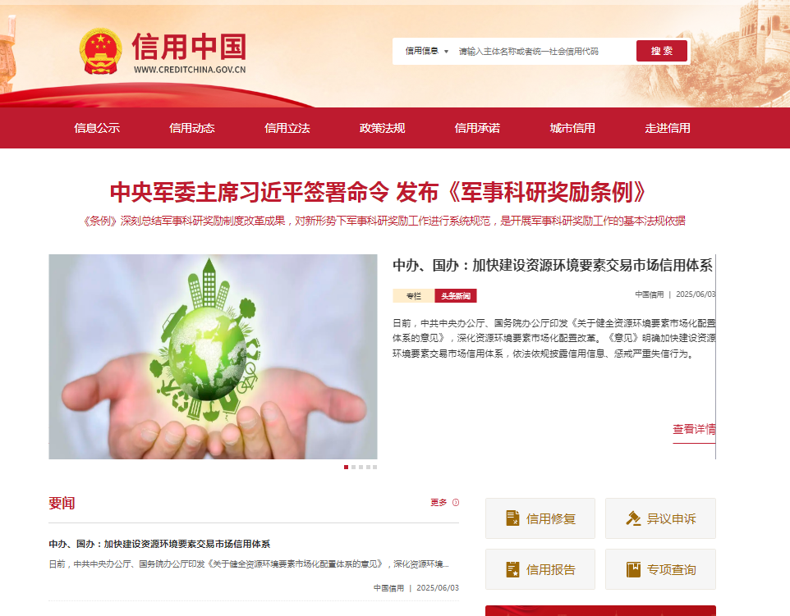

**“失信被执行人”情况查询记录截图（须包含投标人全称、查询结果及查询时间）**

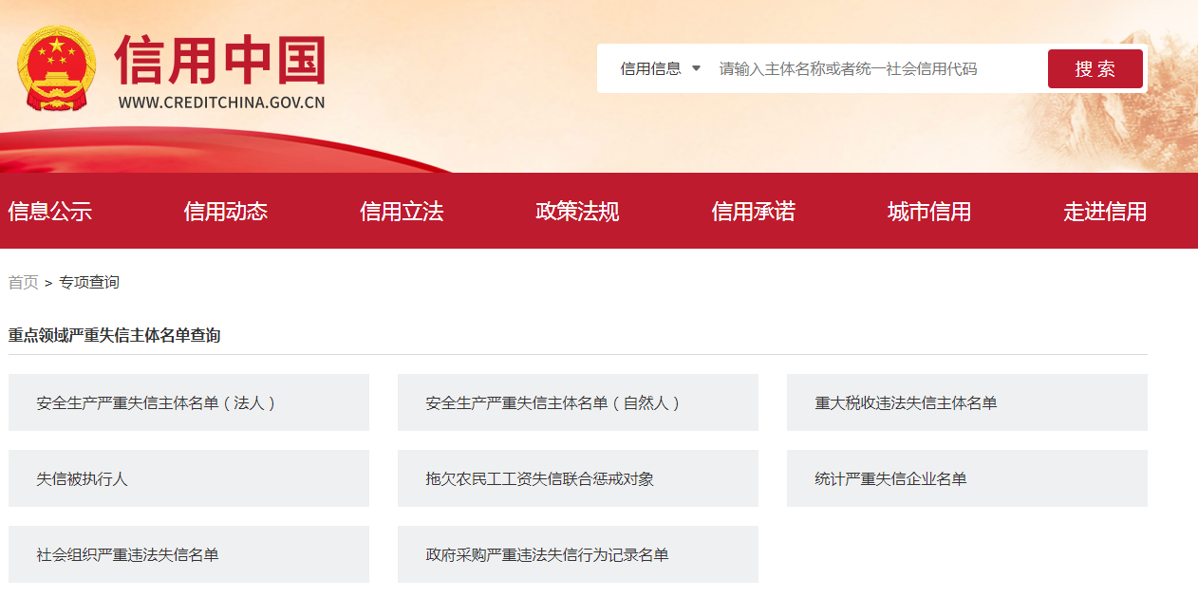

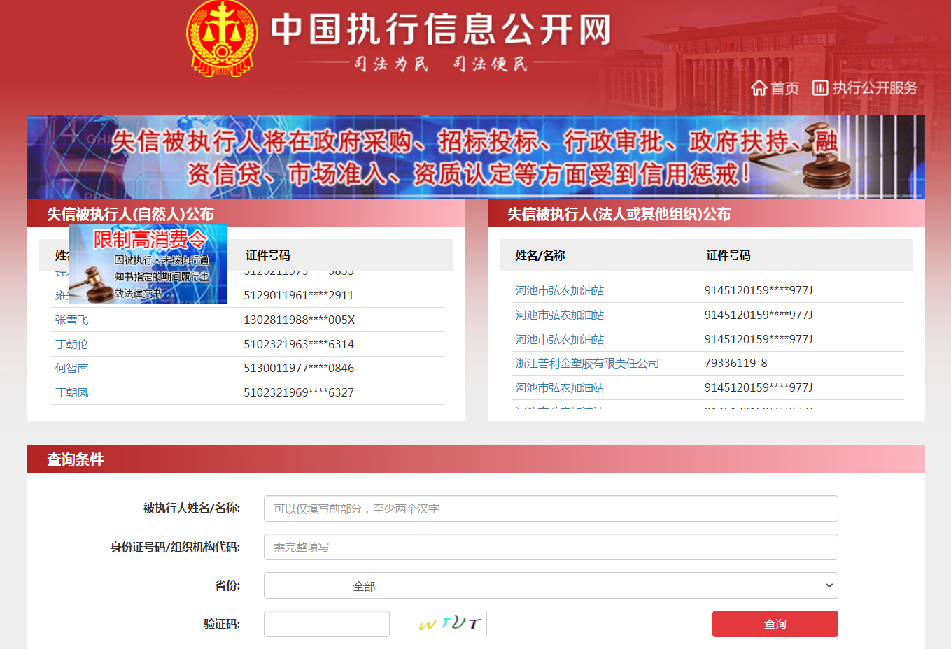

**“重大税收违法失信主体”情况查询记录截图（须包含投标人全称、查询结果及查询时间）**



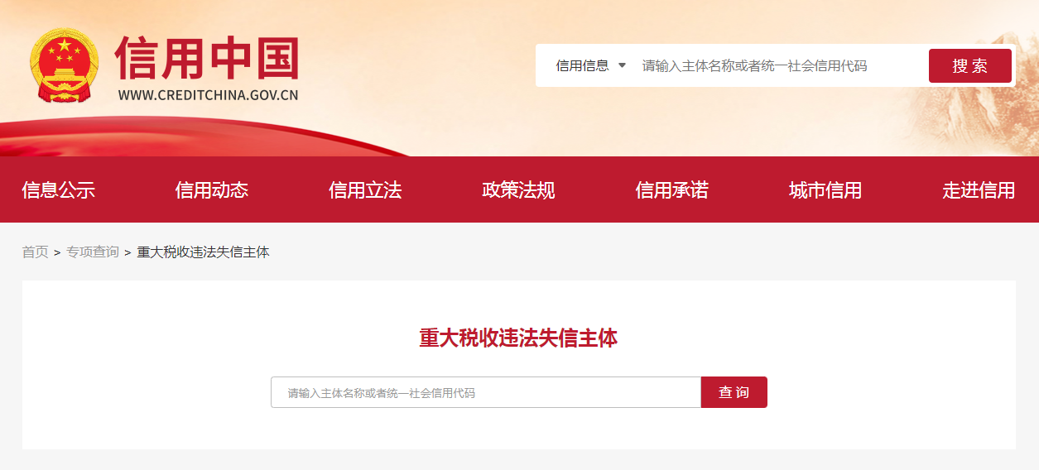

**“政府采购严重违法失信行为记录名单”情况查询记录截图（须包含投标人全称、查询结果及查询时间）**



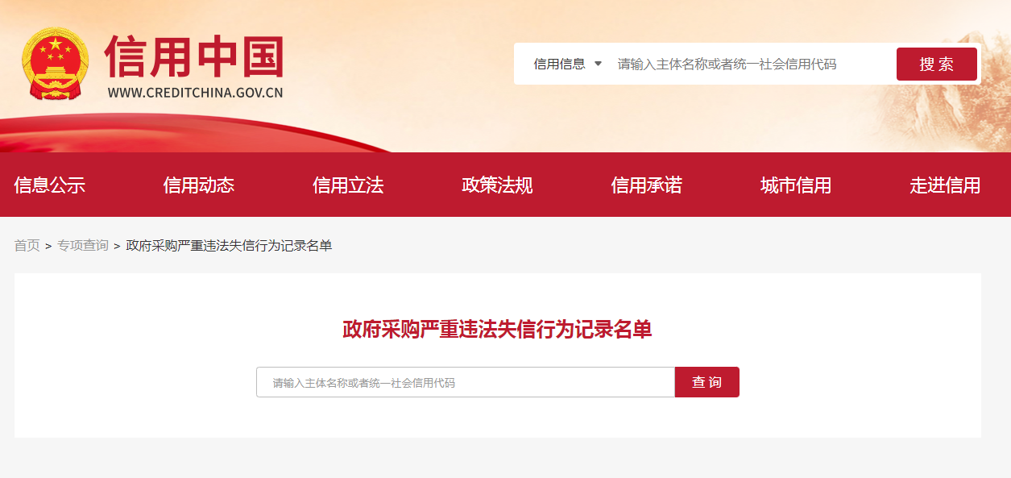

附件五：合同文本

考虑到快递服务商都有各自对应的制式合同，故在招标前无法确定合同文本，需在采购结果确定后明确合同文本，合同文本中应包含“附件二：采购需求”中相关内容。